№ п/п | Ф.И.О.  работника | Фото |  | Занимаемая должность | Стаж работы по специальности | Квалификационная категория | Образование
1 | Дорофеев Олег Владимирович | 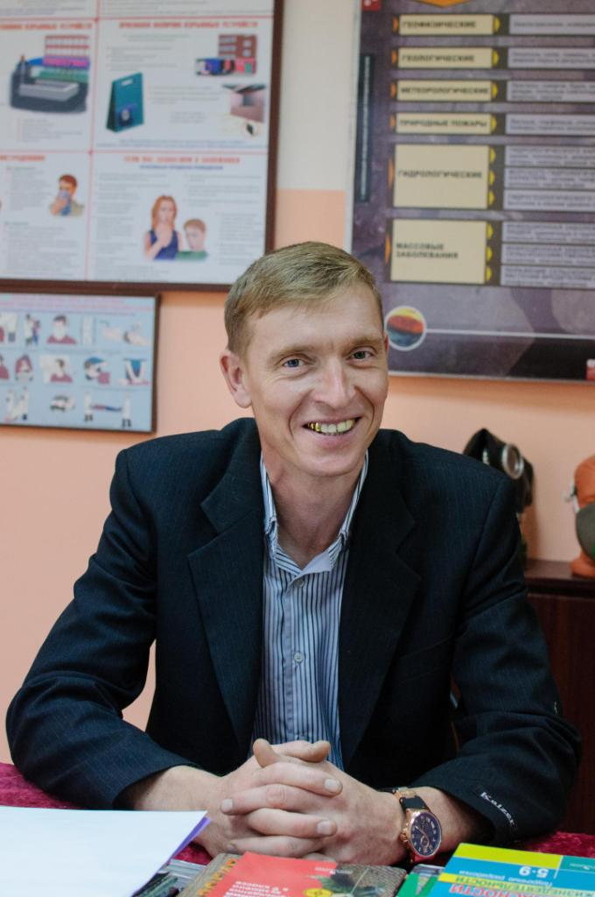 |  | Преподаватель-организатор ОБЖ | 28 лет | высшая кв.  категория | ср.спец.  Болховское педагогическое училище  1995 год
2 | Бородина Лариса Александровна | 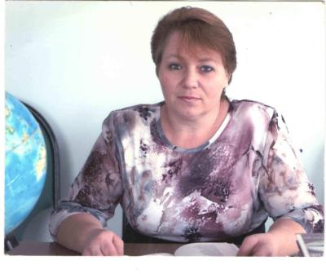 | Учитель технологии, педагог дополнительного образования |  | 30 лет | 1 кв.  категория | ср. спец.  Болховское педагогическое училище  1990 год
3 | Киценко Наталия Викторовна | 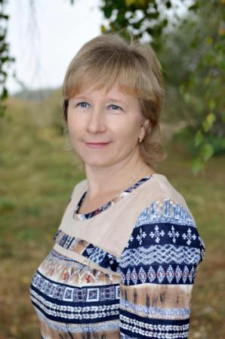 | учитель информатики, педагог дополнительного образования |  | 22 года | 1 кв.  категория | Высшее  Орловский государственный университет
4 | Пикалова Елена Евгеньевна | 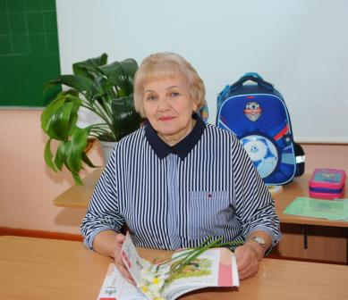 | Педагог дополнительного образования |  | 41 лет | 1 кв.  категория | ср. спец.  Болховское педагогическое училище  1982 г.
5 | Прохорова Вера Васильевна | 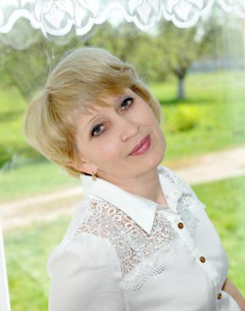 | учитель начальных классов |  | 33 года | высшая кв.  категория | Чувашский государственный педагогический институт, 1987

